I. Отгадайте загадки.
Найдите картинку-отгадку, поставьте рядом с ней номер загадки.
1. Планета голубая,  Любимая, родная.  Она твоя, она моя,  А называется……….. | 2. Освещает ночью путь,  Звездам не дает заснуть.  Пусть все спят, ей не до сна,  В небе светит нам………… | 3. Человек сидит в ракете.  Смело в небо он летит,  И на нас в своем скафандре  Он из космоса глядит…………
4. Бродит одиноко  Огненное око.  Всюду, где бывает,  Взглядом согревает……….. | 5. Чтобы глаз вооружить  И со звездами дружить,  Млечный путь увидеть чтоб Нужен мощный………… | 6. В чёрном небе до зари  Тускло светят Фонари.  Фонари - Фонарики  Меньше, чем комарики………..
7. Самый первый в Космосе  Летел с огромной скоростью Отважный русский парень  Наш космонавт … . | 8. Хвост ярким пламенем горит,  Она по воздуху летит,  Прощай любимая планета,  На Марс везёт меня……… | 9. Космонавт, проверив трос,  Что-то надевает,  Та одежда припасет  И тепло, и кислород .

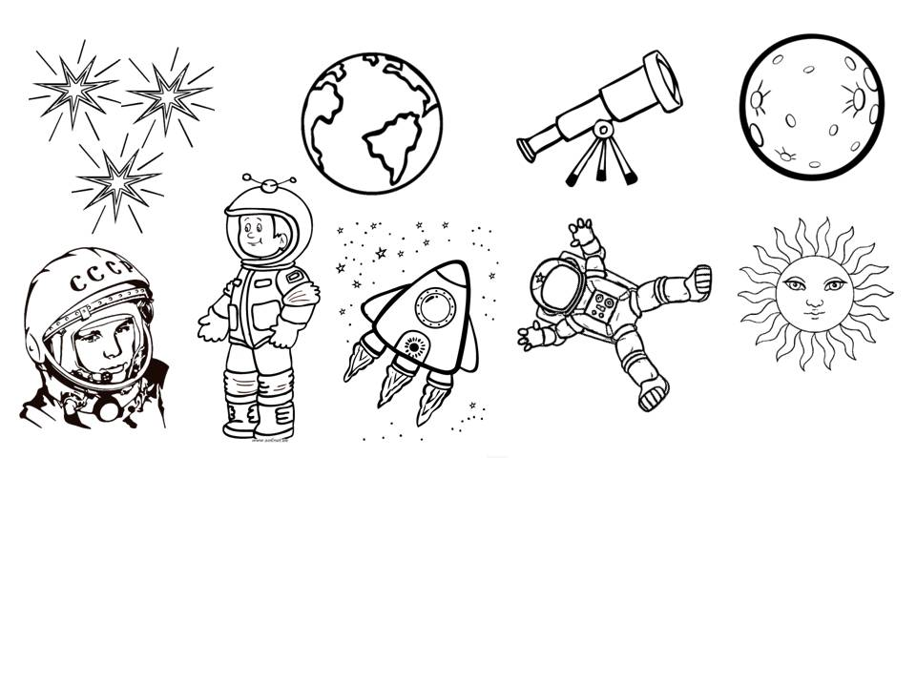

II. «Помогите Звездочёту» - согласование числительных с существительным.
В клеточке напишите цифру, сколько предметов увидел Звездочёт. Проговорите «Звездочёт увидел четыре звезды»
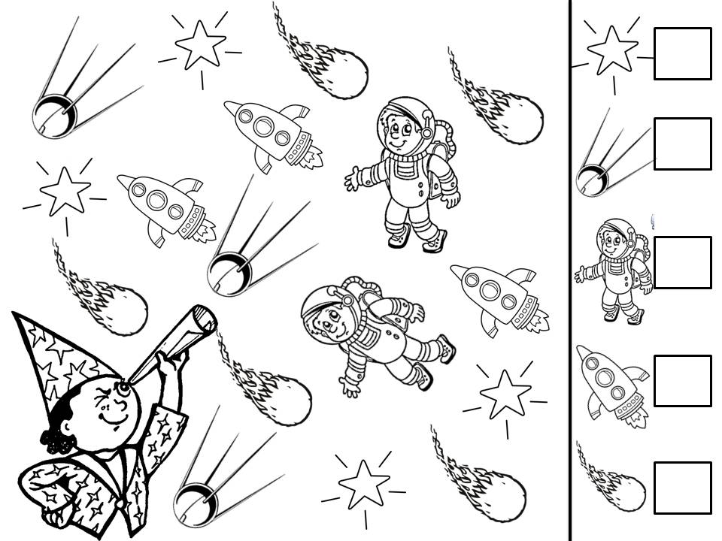

III. «Исправь ошибки Марсианина» - работа с деформированным предложением.
Скажи правильно и поставь цифру предложения к соответствующей картинке.
1. Руки моют Вову;

2. Рыба ловит лису;

3. Башня строит Ваню;

4. Цветок рисует девочку;

5. Чай пьет Аню;

6. Гриб нашёл ёжика.
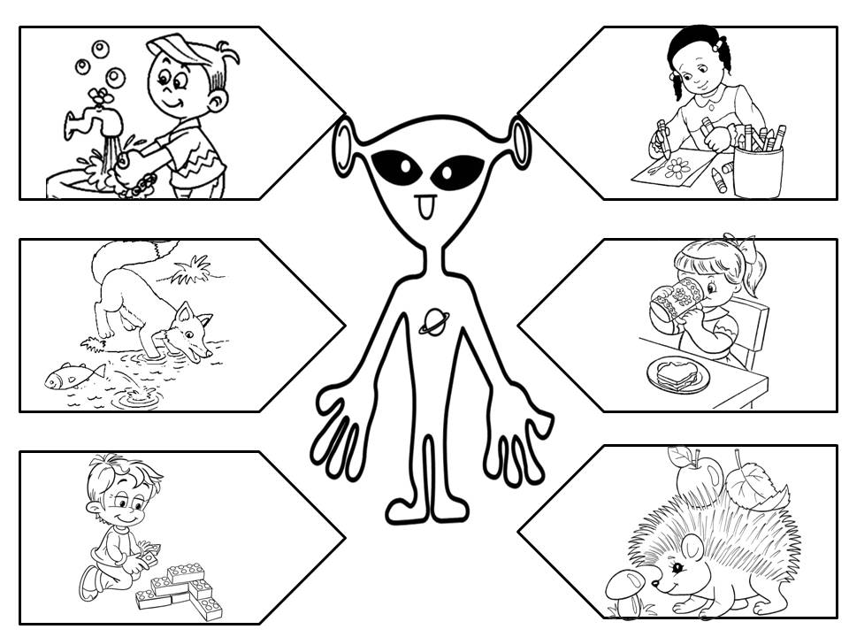

IV. Раскрасьте ракеты. Развитие логического мышления и внимания.
Раскрасьте, те ракеты, которые летят направо - красным цветом, налево - синим, вверх - жёлтым, вниз – зелёным.
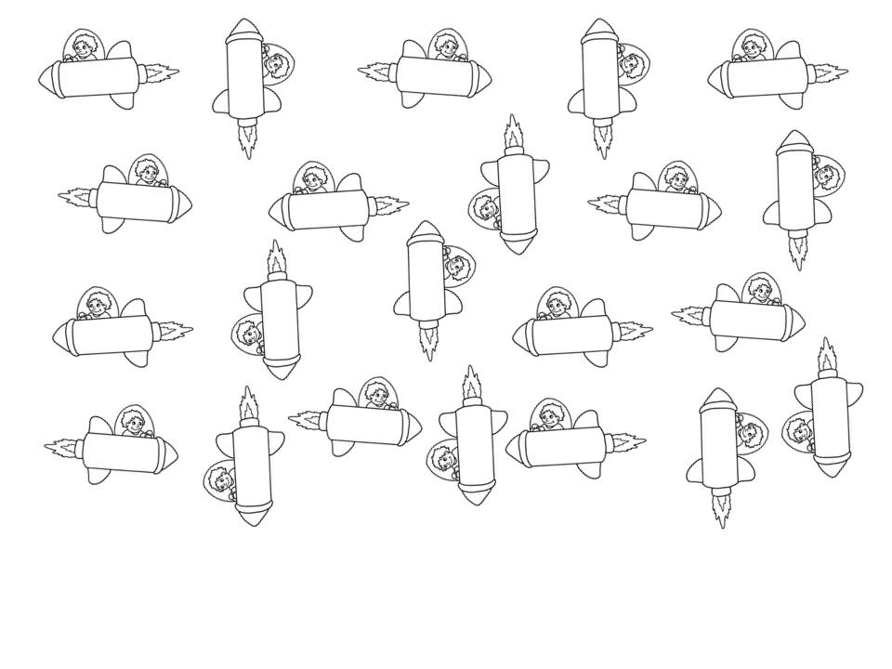
V. Кто летит в ракете?
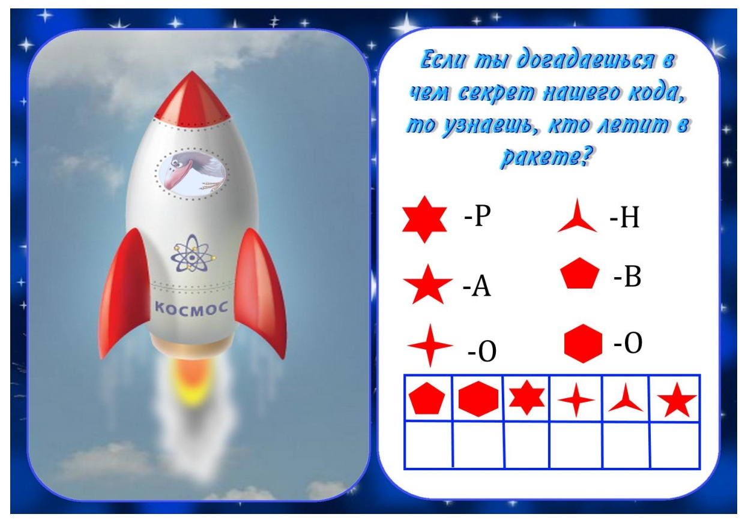
VI. Что необходимо космонавту? Рассмотрите все предметы. Выберите, что необходимо для работы космонавту. Поставьте в пустой клеточке напротив выбранных предметов плюс.
 |  | 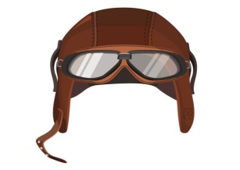 | 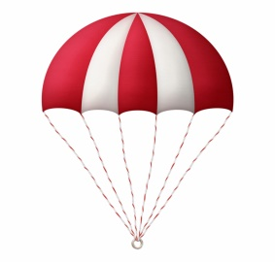
 | 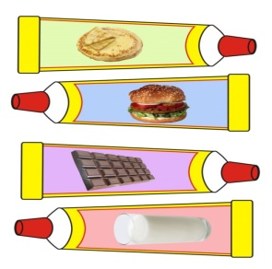 | 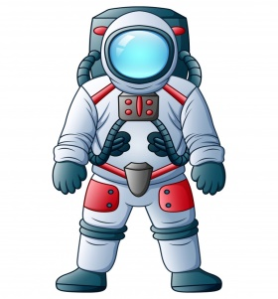
VII. «Кому подарки?».
Космонавт встретил в космосе инопланетян и подарил им подарки - одноглазому, те в названии которых один слог, двуглазому-два слога, трехглазому-три. Соедини подарки с нужными летающими тарелками.
Слова для справки: мяч, телефон, арбуз, рубашка, шапка, лейка, нож, торт, конфеты.
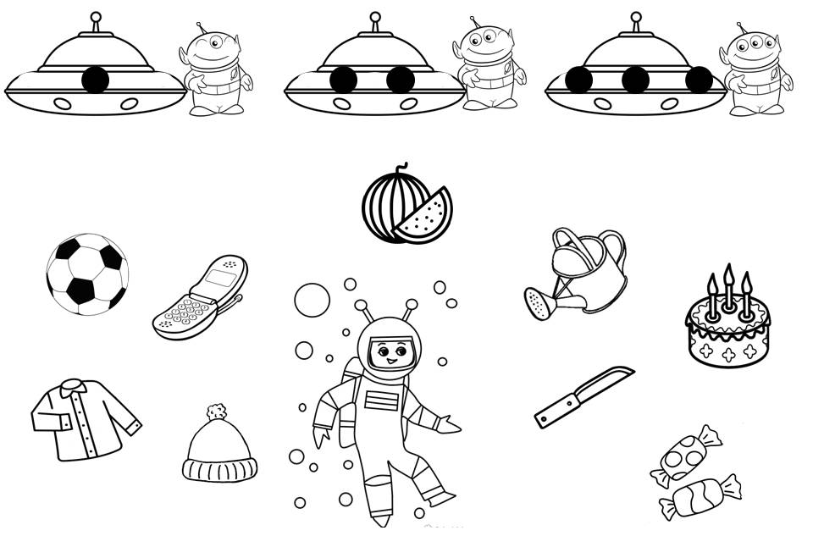
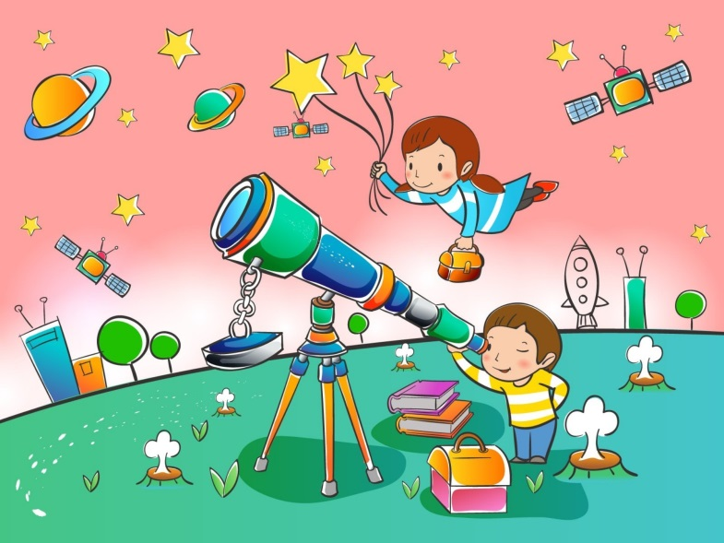

- Микроскоп
- Телескоп
- Кинескоп
- Лупа

Какое название имеет специальный аппарат, который может передвигаться по поверхности Луны?
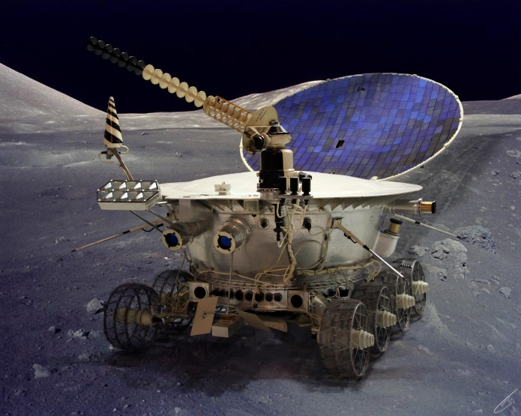
- Вездеход
- Луноход
- Космоход
- Теплоход

Назовите спутник Земли
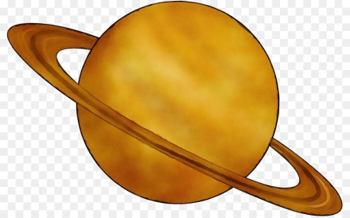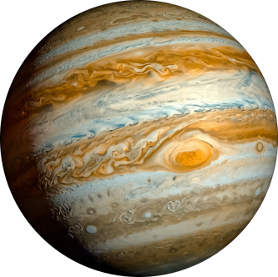
Марс Сатурн Луна Юпитер

